Vysokoškolský odborový svaz, Základní odborová organizace 4387, Školní lesní podnik Masarykův les
Křtiny 175, PSČ 679 05 Křtiny, IČO: 70283362
HLEDÁTE PROGRAM NA LÉTO PRO VAŠE DĚTI?

od PONDĚLÍ do PÁTKU
od 07:00 do 16:00

Všem dětem, které chtějí aktivním a zábavným způsobem prožít týden prázdnin v přírodě

Milí rodiče, milé děti!
Odborová organizace připravuje na dobu letních prázdnin celodenní akci pro děti od 7 (po první třídě ZŠ) do 13 let. Chceme zpříjemnit léto Vašim dětem i Vám. Táborovou základnou nám bude Areál lesní pedagogiky Doubravka a okolní lesní porosty v lokalitě Hády. O děti se postarají zkušení vedoucí. Respektujeme požadavky dítěte.

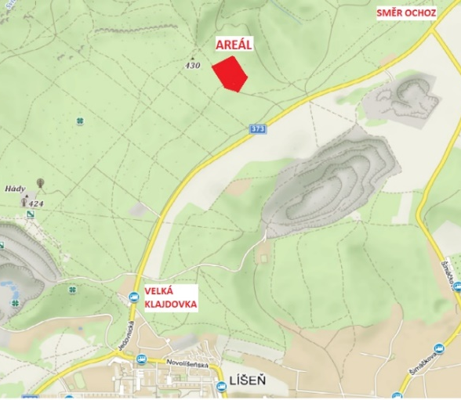
MAPA AREÁLU

CO JE TO PŘÍMĚSTSKÝ TÁBOR
Příměstský tábor je alternativou k pobytovým táborům. Děti prožijí zábavný den v přírodě a večer jsou opět doma s rodinou.
SLUŽBY ZAHRNUTÉ V CENĚ
Celodenní pobyt se stravou a pestrým programem. Strava: teplý oběd a pitný režim. Obědy jsou zajištěny dovozem ze Zámecké restaurace Křtiny. Cena zahrnuje vstupné (jeskyně, Arboretum Křtiny, přednáška o dravcích) a materiál na tvoření pro každého.
OSTATNÍ INFORMACE
Platbu za tábor, prosím, uhraďte v plné výši bankovním převodem na účet odborové organizace č.ú. 1360363379/0800 VS 2023, zpráva pro příjemce = jméno dítěte do 31. května 2023. Přihláška na tábor je platná po uhrazení celé částky. V případě, že dojde ke zrušení pobytu dítěte nejpozději pět dní před nástupem na tábor, bude Vám zaplacená částka vrácena po odečtení storno poplatku ve výši 200 Kč. V případě, že bude na místo zařazen náhradník, bude částka vrácena v plné výši. Děkujeme za pochopení.

INDIANA JONES 24.–28. 7. 2023

Předběžná PŘIHLÁŠKA PŘÍMĚSTSKÝ TÁBOR –
CENTRUM LESNÍ PEDAGOGIKY DOUBRAVKA
Vámi zvolený termín barevně označte, program obou táborů je shodný.
Indiana Jones | 24.–28. 7. 2023 | 2.300 Kč

Jméno a příjmení dítěte

Datum narození

Adresa

Jméno a příjmení rodiče

Telefon

e-mail

Po obdržení předběžné přihlášky Vám zašleme podrobnější informace.

Vysokoškolský odborový svaz, Základní odborová organizace 4387, Školní lesní podnik Masarykův les
Křtiny 175, PSČ 679 05 Křtiny, IČO: 70283362
č.ú. 1360363379/0800
KONTAKT:

Petra Packová, 778 782 728
Email: petra.packova@slpkrtiny.cz

